PROYECTO FINAL DE MÓDULO

MANEJO DE DATOS – EDA (ANÁLISIS EXPLORATORIO DE DATOS)

Estudiante: Frenny Montezuma Castillo Módulo: Manejo de Datos – EDA Grupo: Grupo 4
Proyecto: Proyecto Final de Módulo

INCOEX
Fecha: 23 de agosto de 2026

- Introducción
El presente documento contiene el desarrollo del Proyecto Final del módulo de Manejo de Datos – EDA (Análisis Exploratorio de Datos). El objetivo es aplicar, de forma integrada, las herramientas y técnicas estudiadas durante el curso sobre un conjunto de datos real de ventas de una tienda de tecnología, cubriendo la carga, exploración, limpieza, análisis, representación gráfica e interpretación de resultados, hasta llegar a conclusiones fundamentadas en la evidencia encontrada en los datos.

- Descripción del conjunto de datos
El archivo proporcionado, ventas_tienda_tecnologia_ampliado.csv, contiene el registro de ventas realizadas por una tienda de artículos de tecnología. El conjunto de datos original está compuesto por 1185 filas y 10 columnas, descritas a continuación:
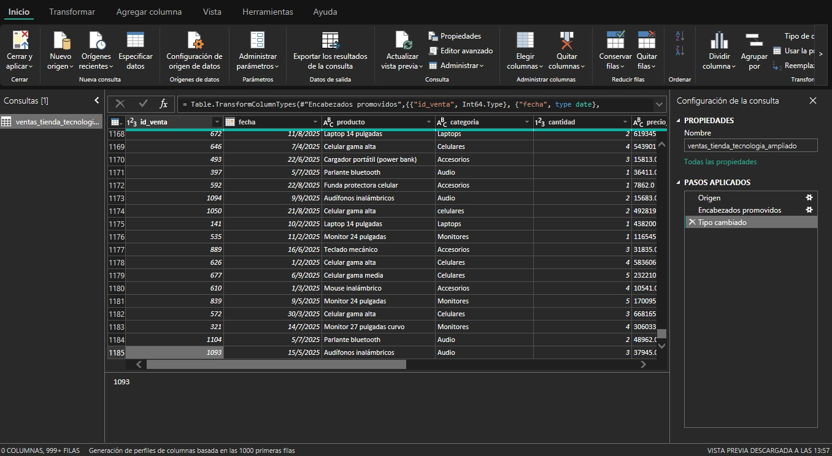

Columna | Tipo de dato | Descripción
id_venta | Entero | Identificador de la transacción de venta
fecha | Texto (fecha) | Fecha en que se realizó la venta
producto | Texto | Nombre del producto vendido
categoria | Texto | Categoría a la que pertenece el producto
cantidad | Entero | Unidades vendidas en la transacción
precio_unitario | Decimal Fijo | Precio de una unidad del producto (CRC)
vendedor | Texto | Nombre del vendedor que realizó la venta
region | Texto | Región de Costa Rica donde ocurrió la venta

Columna | Tipo de dato | Descripción
metodo_pago | Texto | Forma de pago utilizada por el cliente
cliente_frecuente | Texto | Indica si el cliente es frecuente (Sí/No)

- Proceso de análisis realizado
  - Carga e importación de los datos
Los datos se cargaron en Power BI mediante el Editor de Power Query (Obtener datos → Archivo de texto/CSV), lo que permitió importar el archivo como una tabla y dejarla lista para su exploración y transformación dentro del modelo de datos.
  - Estructura del conjunto de datos
El conjunto de datos original cuenta con 1185 filas y 10 columnas. Se utilizaron la vista de datos y el panel de "Propiedades de la consulta" del Editor de Power Query para conocer la estructura general, y las herramientas de "Perfil de columna" y "Calidad de columna" para identificar el tipo de dato de cada columna (enteros, decimales y texto).
  - Identificación de valores nulos
Se identificaron valores faltantes en dos columnas:

Columna | Cantidad de nulos | Porcentaje
precio_unitario | 62 | 5.2%
region | 47 | 4.0%
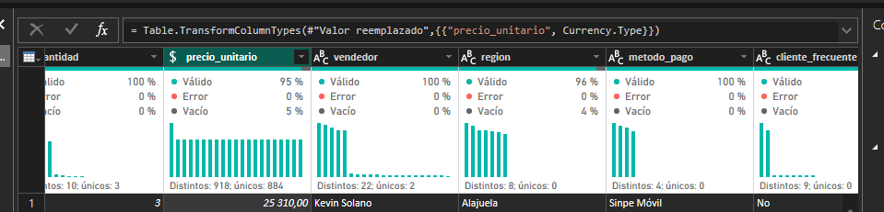
El resto de columnas no presentó valores nulos.
  - Identificación de datos duplicados

Se detectaron 33 filas completamente duplicadas (mismo valor en todas las columnas), las cuales corresponden a registros repetidos por error de captura. Adicionalmente, se identificaron 37 valores repetidos en id_venta (registros distintos que comparten el mismo identificador), lo cual
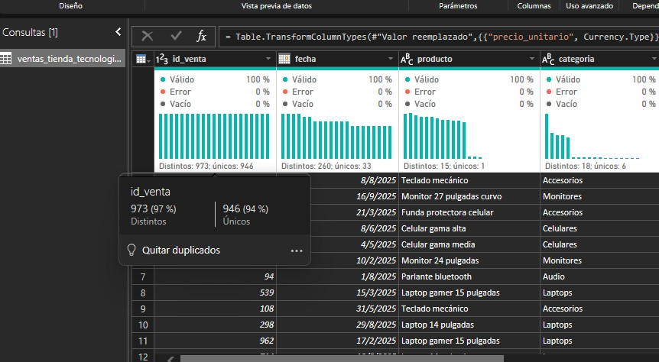
indica que dicha columna no funciona como llave única en el archivo original.

  - Identificación y tratamiento de datos inconsistentes
Durante la exploración se detectaron varias inconsistencias típicas de datos capturados manualmente:
    - Categoria y producto con variaciones de mayúsculas/minúsculas y espacios en blanco (por ejemplo: "Accesorios", "accesorios", " Accesorios", "ACCESORIOS").
    - La columna cliente_frecuente presentó 9 variantes distintas para representar solo dos valores reales (Sí/No): "No", "no", "NO", "Sí", "Si", "si", "SI", "sí".
    - El nombre del vendedor aparecía en algunos casos en mayúscula sostenida (ej. "ANA ROJAS") y en otros en formato normal ("Ana Rojas"), lo que duplicaba artificialmente el conteo de vendedores.
    - 18 registros presentaron cantidad negativa (por ejemplo -1, -3, -5), lo cual no es válido para unidades vendidas y se interpretó como error de digitación.
    - El campo fecha combinó dos formatos distintos dentro de la misma columna: AAAA-MM-DD y DD/MM/AAAA.
Tratamiento aplicado:
    - Se eliminaron las 33 filas totalmente duplicadas.
    - Los campos de texto (categoria, producto, region, vendedor, metodo_pago) se normalizaron quitando espacios en blanco y homogeneizando el formato de mayúsculas/minúsculas (Title Case).
    - cliente_frecuente se estandarizó a únicamente dos valores: "Sí" y "No".

    - Las fechas se convirtieron a un formato único de fecha (datetime) reconociendo ambos formatos originales.
    - Las cantidades negativas se corrigieron a su valor absoluto, ya que se determinó que correspondían a errores de digitación y no a devoluciones registradas explícitamente.
    - Los valores nulos de precio_unitario se imputaron utilizando la mediana del precio del mismo producto, preservando así la coherencia de precios por artículo.
    - Los valores nulos de region se reclasificaron bajo la categoría "No especificada", en lugar de eliminarse, para no perder información de venta, cantidad y precio de esas filas.
Después de la limpieza, el conjunto de datos quedó compuesto por 1148 filas, listas para el análisis.
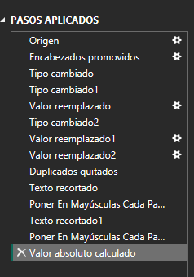
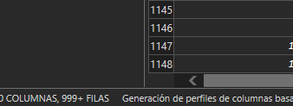

  - Análisis de las variables
Se analizaron las variables numéricas (cantidad, precio_unitario) y las variables categóricas (categoria, producto, region, vendedor, metodo_pago, cliente_frecuente). Se creó además una columna calculada, venta_total = cantidad × precio_unitario, mediante una expresión DAX en el modelo de datos de Power BI, la cual representa el monto en colones de cada transacción y constituye la base de la mayoría de los análisis posteriores.

- Estadísticas descriptivas

Estadístico | Cantidad | Precio unitario (CRC) | Venta total (CRC)
Conteo | 1152 | 1152 | 1152

Estadístico | Cantidad | Precio unitario (CRC) | Venta total (CRC)
Media | 2.80 | 244,337.97 | 690,291.28
Desv. estándar | 1.42 | 351,146.46 | 1,176,548.91
Mínimo | 1 | 744.00 | 2,268.00
Mediana (P50) | 3 | 116,338.50 | 177,000.00
Máximo | 5 | 5,004,900.00 | 22,175,850.00

Se observa que el precio unitario y el monto de venta presentan una dispersión muy alta (la desviación estándar es mayor que la media), lo cual es coherente con una tienda que vende tanto accesorios económicos (fundas, cables) como productos de alto valor (laptops gamer, celulares gama alta). La cantidad vendida por transacción es baja (entre 1 y 5 unidades), típico de venta al detalle.

- Agrupaciones y filtros
  - Ventas por categoría

Categoría | Monto total (CRC) | Venta promedio (CRC) | Nº transacciones
Laptops | 454,664,709 | 2,134,576 | 213
Celulares | 192,715,718 | 1,030,565 | 187
Monitores | 114,352,879 | 605,042 | 189
Accesorios | 18,655,663 | 48,331 | 386
Audio | 14,826,588 | 83,766 | 177
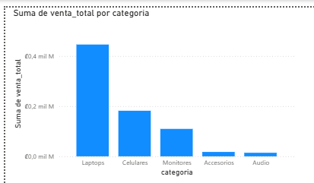

Ventas por Categoría en Power BI 1

Aunque Accesorios es la categoría con más transacciones (386), su bajo precio unitario hace que aporte poco al monto total, mientras que Laptops genera el 62% del monto vendido con apenas 213 transacciones.
  - Ventas por región

Región | Monto total (CRC)
Heredia | 122,902,637
Limón | 118,899,807
San José | 117,249,666
Guanacaste | 112,828,963
Alajuela | 107,008,671
Puntarenas | 103,307,214
Cartago | 86,941,858
No especificada | 26,076,742
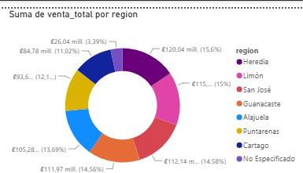

Ventas por Región en Power BI 1

Las ventas se distribuyen de forma relativamente pareja entre las siete regiones (todas entre 87 y 123 millones de colones), sin una región que domine claramente el mercado.
  - Top 5 vendedores por monto vendido

Vendedor | Monto total vendido (CRC)
Marisol Vargas | 187,622,220
Kevin Solano | 163,006,518
Ana Rojas | 154,766,090
Luis Chinchilla | 145,806,274
Fabiola Araya | 144,014,454

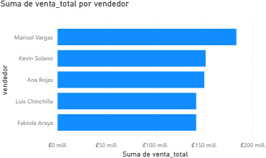

Ventas por Vendedor 1 Power BI

  - Ejemplo de filtro
Al filtrar las transacciones de la categoría Laptops con un monto de venta mayor a ₡500,000, se obtuvieron 195 registros, lo que confirma que la gran mayoría de las ventas de laptops corresponden a montos altos, coherente con el precio unitario elevado de este tipo de producto.

- Análisis de relaciones entre variables
Se calculó la matriz de correlación entre las variables numéricas cantidad, precio_unitario y venta_total:

 | Cantidad | Precio unitario | Venta total
Cantidad | 1.00 | 0.01 | 0.30
Precio unitario | 0.01 | 1.00 | 0.84
Venta total | 0.30 | 0.84 | 1.00

La correlación entre precio_unitario y venta_total es fuerte (0.84), lo cual es esperable ya que el monto de venta depende directamente del precio. En cambio, la correlación entre cantidad y precio_unitario es prácticamente nula (0.01), lo que indica que los clientes no compran más unidades de los productos más baratos ni menos unidades de los más caros de forma sistemática; ambas variables se comportan de manera independiente.
También se analizó la evolución mensual del monto vendido, encontrando que las ventas oscilan entre 70 y 102 millones de colones al mes, sin una tendencia de crecimiento o caída sostenida, sino más bien un comportamiento estable con variaciones puntuales (el mes con mayor venta fue agosto 2025 y el de menor venta fue abril 2025).

- Representaciones gráficas
  - Monto total vendido por categoría
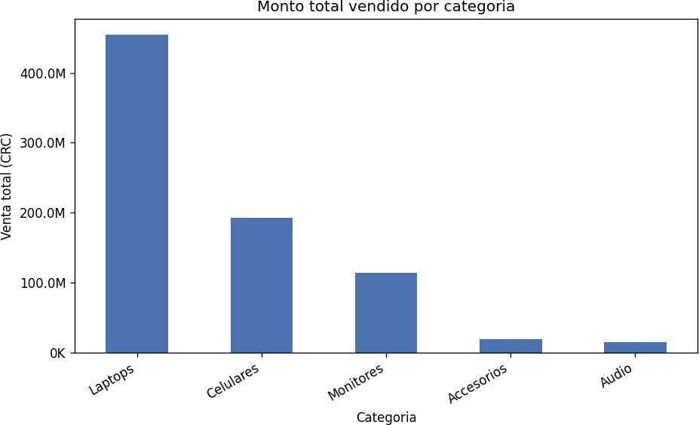
Gráfico 1. Monto total vendido por categoría de producto.

Este gráfico confirma que Laptops es, por un amplio margen, la categoría que más ingresos genera para la tienda, seguida de Celulares y Monitores. Accesorios y Audio, pese a tener muchas transacciones, generan un ingreso comparativamente bajo.
  - Distribución del monto vendido por región

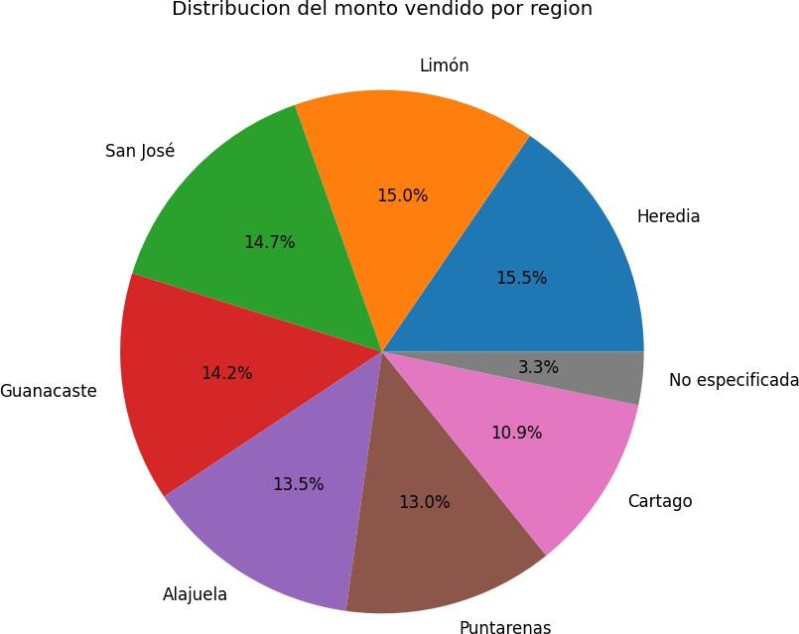

Gráfico 2. Participación porcentual de cada región en el monto total vendido.

Se observa una distribución equilibrada entre las regiones del país, sin una concentración excesiva de las ventas en una sola zona geográfica.
  - Distribución del precio unitario por categoría

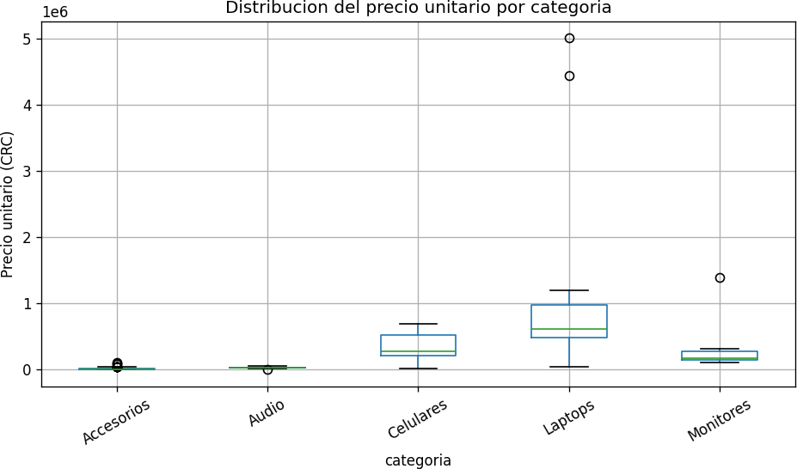
Gráfico 3. Diagrama de caja del precio unitario según categoría.

El diagrama de caja evidencia la gran dispersión de precios dentro de Laptops y Celulares (cajas más altas y con mayor rango), mientras que Accesorios y Audio muestran precios bajos y poco dispersos. Se observan también algunos valores atípicos (outliers) en Laptops y Monitores, correspondientes a equipos de gama alta.
  - Evolución mensual del monto vendido
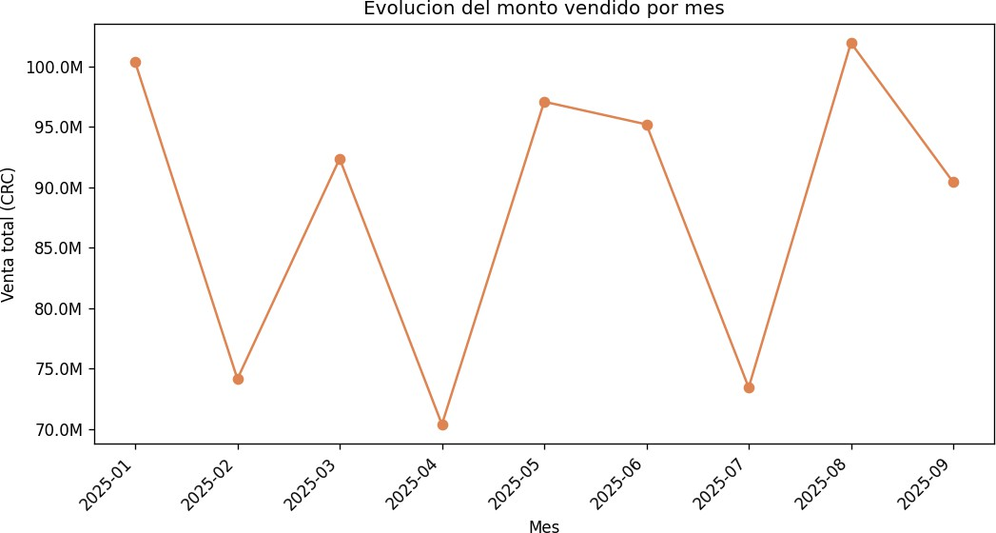

Gráfico 4. Monto total vendido por mes (enero a septiembre 2025).

Las ventas se mantienen relativamente estables mes a mes, sin una tendencia clara de crecimiento; se aprecian picos en enero, mayo y agosto, y caídas en abril y julio.
  - Transacciones por método de pago
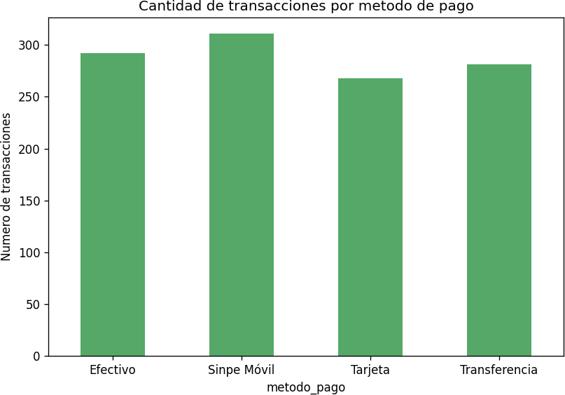
Gráfico 5. Número de transacciones según método de pago.

Sinpe Móvil y Efectivo son los métodos de pago más utilizados por los clientes, seguidos de Transferencia y, en último lugar, Tarjeta.
  - Correlación entre variables numéricas
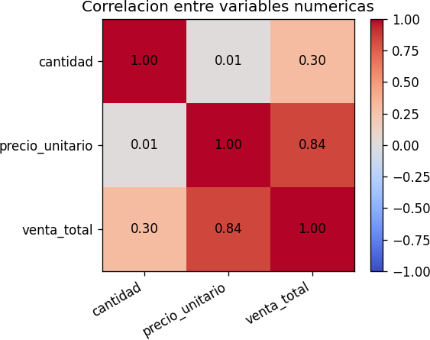

Gráfico 6. Mapa de calor de correlación entre cantidad, precio unitario y venta total.

El mapa de calor confirma visualmente lo indicado en la sección 6: una correlación fuerte entre precio_unitario y venta_total, y una correlación casi nula entre cantidad y precio_unitario.
  - Top 10 productos por unidades vendidas
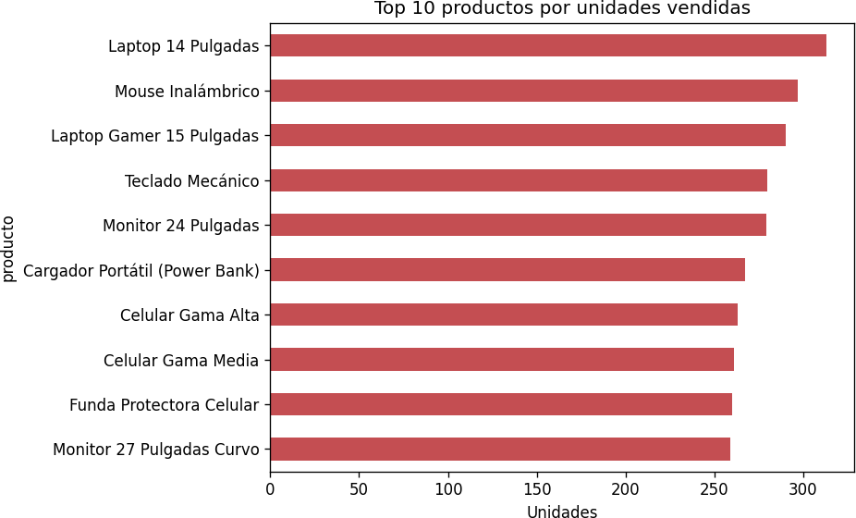

Gráfico 7. Productos más vendidos en unidades (no en monto).

En unidades vendidas, Laptop 14 pulgadas y Mouse inalámbrico encabezan la lista, lo que contrasta con el análisis por monto: los productos más vendidos en cantidad no son necesariamente los que más ingresos generan, confirmando la importancia de analizar tanto volumen como valor.

- Conclusiones
- El conjunto de datos original presentó problemas típicos de calidad de datos: 33 filas duplicadas, 62 valores nulos en precio_unitario, 47 valores nulos en region, inconsistencias de formato en texto (categoria, producto, vendedor, cliente_frecuente) y 18 valores de cantidad negativos, además de fechas en dos formatos distintos. Todos estos problemas fueron identificados y tratados antes del análisis.
- La categoría Laptops es la más relevante para el negocio: representa cerca del 62% del monto total vendido, aunque solo el 18% de las transacciones, lo que indica que es un producto de bajo volumen pero alto valor unitario.
- Accesorios es la categoría con más transacciones (386, un 33% del total), pero su aporte al monto de ventas es marginal (menos del 3%), lo cual sugiere que funciona como producto de volumen y no como producto de margen.

- Las ventas se distribuyen de forma bastante equilibrada entre las siete regiones del país, sin que exista una región claramente dominante.
- Existe una relación fuerte entre el precio unitario y el monto vendido (correlación de 0.84), mientras que la cantidad comprada por transacción no depende del precio del producto (correlación de 0.01).
- Los métodos de pago digitales (Sinpe Móvil y Transferencia) concentran una parte importante de las transacciones, lo cual refleja la adopción de medios de pago electrónicos por parte de los clientes.
- El comportamiento de ventas a lo largo de los meses analizados es relativamente estable, sin una tendencia sostenida de crecimiento ni de caída, lo que sugiere una demanda constante para este tipo de tienda.
- En general, el análisis exploratorio permitió transformar un conjunto de datos con múltiples inconsistencias en información confiable, y a partir de ella identificar los productos, categorías y regiones más relevantes para la toma de decisiones del negocio.

- Herramientas utilizadas
- Power BI Desktop, como herramienta principal para la carga, exploración y análisis de los datos.
- Power Query (Editor de consultas), para la carga, limpieza, transformación y agrupación de los datos.
- DAX (Data Analysis Expressions), para la creación de columnas y medidas calculadas.
- matplotlib, para la generación de las representaciones gráficas.
- Microsoft Word, para la elaboración del presente informe.
- Python, librería numpy

